|  |
| --- |
| **REQUERIMENTO Nº /2021** |

Requeiro a Mesa, após ouvido o Plenário, na forma Regimental, que seja solicitado ao Exmo. Prefeito Sr. Marcones Sá e ao Secretário de Desenvolvimento Rural Sr. Veronaldo Gonçalves no sentido de que seja feita a manutenção das estradas do Sítio Carcará nosso município**.**

|  |
| --- |
| **JUSTIFICATIVA** |

Os moradores rurais afirmam que as vias rurais estão necessitando de manutenção. Então nada mais justo do que realizarmos essa manutenção, para dar mais qualidade em nossas estradas vicinais.

Assim, pedimos ao Poder Executivo Municipal que viabilize este encaminhamento.

Diante do exposto, solicitamos aos nobres pares, aprovação do requerido.

Salgueiro, 19 de Julho de 2021

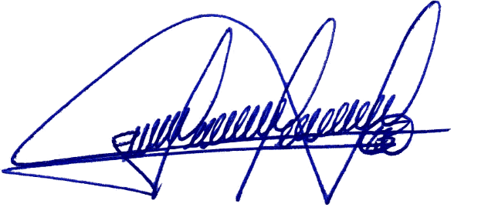 Atenciosamente,

_______________________________

Bruno Marreca –– PSB

Vereador